Aula 8 de Programação de Computadores III
“Estruturas de repetição”
Parte 1

Estruturas de repetição
Estruturas de repetição permitem que um bloco de comandos seja executado diversas vezes. Existem dois tipos principais de estruturas de repetição:
- Contável
- Condicional
Repetição contável
variável
bloco de comandos
valor inicial
valor final
incremento
DO <variável> = <valor inicial>, <valor final>, <incremento>
<bloco de comandos>
END DO
Significado: A <variável> inicia com <valor inicial> e a cada repetição é incrementada de <incremento>. Para cada repetição o <bloco de comandos> é executado, enquanto a <variável> for menor ou igual que <valor final>.
O incremento é opcional. A sua ausência significa incremento = 1. O incremento pode ser negativo.
Exemplo:
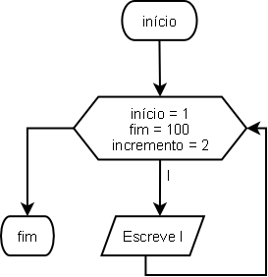
1 6 11 16 21 26 31 36 41 46 51 56 61
|----|----|----|----|----|----|----|----|----|----|----|----|
program impares
implicit none

integer impar

do impar = 1, 100, 2
print *, impar
end do

end

Exercício 1: Faça um programa que soma todos os números em um intervalo informado pelo usuário.
program somar dentro de um intervalo
implicit none

integer soma, x, y, i
print *, 'entre com o intervalo:'
read *, x, y

soma = 0
do i = x, y, 1
soma = soma + i
end do
print *, soma
end

Exercício 2: Faça um programa que calcule o fatorial de um número (lembrete: 0! = 1 e n! = n * (n-1)!)
program somar dentro de um intervalo
implicit none

integer fatorial, x, i
print *, 'entre com o intervalo:'
read *, x

fatorial = 1
if (x .EQ. 0) then
print *, 'fatorial de ', x, ' ‚ ', fatorial
else
do i = 1, x, 1
fatorial = fatorial * i
end do
print *, 'fatorial de ', x, ' ‚ ', fatorial
end if

end

Parte 2

Repetição condicional
verdade
falso
bloco de comandos
condição
DO WHILE (<condição>)
<bloco de comandos>
END DO
Exemplo:
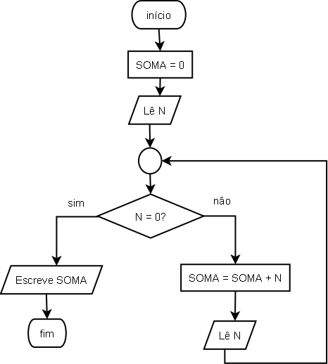
1 6 11 16 21 26 31 36 41 46 51 56 61
|----|----|----|----|----|----|----|----|----|----|----|----|
program somador

implicit none
integer n, soma
soma = 0

print *, 'Informe um número (zero para sair):'
read *, n

do while (n .NE. 0)
soma = soma + n

print *, 'Informe um número (zero para sair):'
read *, n
end do

print *, 'Soma: ', soma
end

Às vezes se deseja fazer a verificação no final do processamento. Ou seja, o bloco de comandos é sempre executado ao menos 1 vez.
verdade  falso  bloco de comandos  condição | Nestes casos, use seguinte variação:  (repete é variável do tipo lógico)  LOGICAL repete  repete = .TRUE.  DO WHILE (repete)  <bloco de comandos>  repete = <condição>  END DO

Exemplo:
1 6 11 16 21 26 31 36 41 46 51 56 61
|----|----|----|----|----|----|----|----|----|----|----|----|
program somador
implicit none

integer n, soma
logical repete
repete = .true.
soma = 0

do while (repete)
print *, 'Informe um número (zero para sair):'
read *, n
soma = soma + n
repete = n .NE. 0
end do

print *, 'Soma: ', soma
end

Exercício: Faça um programa que lista todos os divisores de um número ou diz que o número é primo caso não existam divisores. Ao final, verifique se o usuário deseja analisar outro número.
1 6 11 16 21 26 31 36 41 46 51 56 61
|----|----|----|----|----|----|----|----|----|----|----|----|
program divisores

implicit none
integer numero, resto, i
logical repete, primo

1 print *, 'entre com um numero: (zero para terminar)'
read *, numero

repete = .true.
primo = .true.
resto = 0
i=2

if (numero .EQ. 0) then
GO TO 2
end if

print *, 'todo numero ‚ divisivel por 1 e por ele mesmo'

do while (repete)
resto = MOD (numero,i)
if (resto .EQ. 0) then
print *, numero, ' ‚ divisivel por ', i
primo = .false.
end if
i = i + 1
repete = .NOT. (i .EQ. numero)
end do

if ( primo ) then
print *, numero, ' ‚ primo.'
end if

GO TO 1

2 end

